第四次实验报告

**实验题目(摘要)**

1. 第9章课后题7。
2. 第9章课后题9。
3. 第9章课后题12。
4. 设计两个函数模板 sort() 和 print()。
5. 设计一个数组类模板Array。
6. 优化类Stack。
7. 解释operator<<为什么不能写成成员函数。
8. 解释有些运算符重载函数为什么只能写成成员函数。

**实验汇报**

1. *第9章课后习题7*
   * 最初代码执行正常
   * 将main函数第2行改为const Student后，程序无法运行。
   * 可以将display函数用const来修饰，但是change函数需要修改成员，无法将其用const来修饰。
   * 其他的程序执行情况和预想的一样。例如const Student * p表示指针指向的对象不可以通过指针来修改。而Student * const p表示指针的指向不可修改。
2. *解释operator<<不能写成成员函数的原因*

  operator<<称为流操作运算符，其左操作符为ostream&对象，而ostream&是系统内置的对象，不可能在修改其源代码，如果设计成成员函数，则调用方式为ostream&.operator(type other)而这是不可能实现的，所以我们需要将其写成友元函数。

1. *解释有些运算符重载函数为什么只能写成成员函数*

  有些运算符系统具有默认的实现，当没有额外定义的成员函数时，系统会调用**缺省的函数**，如果设计成友元函数，则编译器将无法确定应该调用哪个函数。因为**友元函数**不属于成员，不能**重写**原来的函数。

**实验细节以及感受**

1. *const类型的问题*

这一问题在上次的实验报告中已经有过详细的描述，再次便简要补充几点。

* + **const成员的初始化**

  const成员的初始化必须放在初始化表中进行，在代码主体中复制是不可以的。有一种特殊的成员reference也需要按照这种方式进行(因为实际上，引用是用常指针来存储的)。例如以下代码。

*特别是在类模板中定义的时候，为了兼容引用类型，需要使用初始化表的方式来初始化成员。*

该段代码能够正常编译

class Trait

{

public:

#pragma region code

Trait(int a,string b):a(a),b(b){}

#pragma endregion

private:

const int a;

const string b;

};

而该段代码则不能通过编译

class Trait

{

public:

#pragma region code

Trait(int a,string b)

{

this->a = a;

this->b = b;

}

#pragma endregion

private:

const int a;

const string b;

};

* + **const&的问题**

  这里const&指的是常引用，其指向和内部数据都不能改变。这个在拷贝赋值的时候用到最多，所以将一些不需要修改成员的成员函数定义const是推荐的做法。

* + **带const的类型转换问题**

  非const类型可以转换成const类型，但是反过来就不可以。

1. *在include中重定义的问题*

  在编写项目的时候，我经常会遇到**重定义**的问题，实际上，**重定义**是因为#include这个预命令导致的，在#include中，会产生文本替换的操作，类的实现可能*重复多次*。   
   例如在Student.h中类的声明和实现分离。在其他文件中多次#include"Student.h"则会发生**重定义**的异常。而解决的方式则是*分文件*。

1. *模板更加强大的功能*

  模板可以广义的认为是一种*安全的宏替换*，而且当只有生成特定的**模板类**时，编译器才会去检查类型的相关操作是否可以实现(除了明显的语法错误外)，所以，理论和实际上T不仅可以指定为int,double,string...还可以指定为int*,int&。因为实际上，指针和引用都是一种*实际的类型*。   
   这些是我最近发现的需要生成特定**模板类**才会去检查的语法。

* + 函数重载

  假设函数edic()只有一个兼容(int)的版本，而在模板类中使用例如edit(T value)的函数，则当生成T->int的版本时，编译器并不会报错。operator>>和operator<<也是一样的道理。

* + 类型转换

  当T->basetype&时，因为其**可能的成员**是一个引用，所以必须在初始化时使用*参数表*的方式去初始化，其他方式是不行的。

  除此之外，C++的**类模板**仅在语法层面具有一定的相似性。其生成的两个特定的**模板类**其实际意义可能是完全不一样的。因为对应的函数可能虽然*名字和参数表*一样，但是其对应的实现完全不同。

1. *引用类型和简单类型*

  C++默认的更多实现是关于*值的操作*，而一但其对象储存的数据量很大时，*拷贝*操作可能会耗费大量的时间，特别是*传参*的时候，所以，为了节省内存的开销，更多的时候我们采用*引用传参*的方式来提高程序的运行效率。而实际上*模板*也能生成对应的*T为引用的类*，这样就能够提高程序的运行效率，当然，要让模板兼容引用，需要考虑更多的细节。

1. *栈的实现*

  目前常用的栈的实现方式有三种，一种使用*链表*的方式来实现，另一种是用*动态数组*的方式来实现。其具体实现方式如下。

* + *链表：* 因为栈是后进先出的数据结构，所以在存储上只要知道*当前节点的内容*和*上一个节点的地址*便可以完成。
  + *动态数组：* 这种方式其实就是动态地管理内存空间，这种方式实现起来比较方便。
  + *map+定容数组：* map用来维护数组的指针，数组的容量按照某种函数来确定，这种实现和第二种有相似之处，但是效率更高一点。

具体实现代码和解释请查看我github上的一篇文章。

**实验截图**

1. 第9章课后习题7

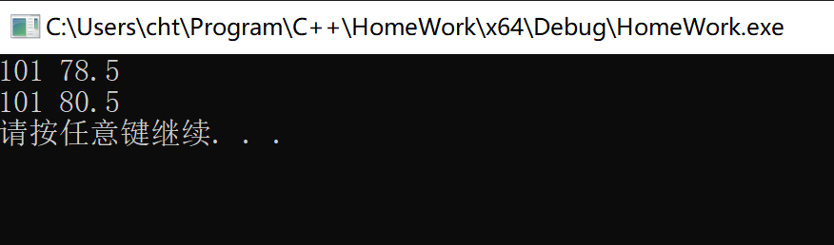

1. 第9章课后习题9

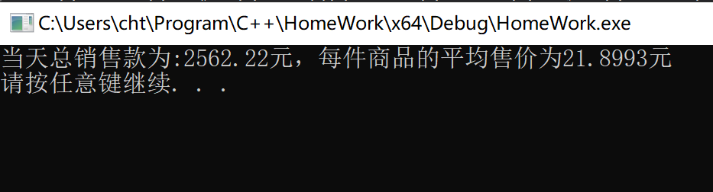

1. 第9章课后习题12

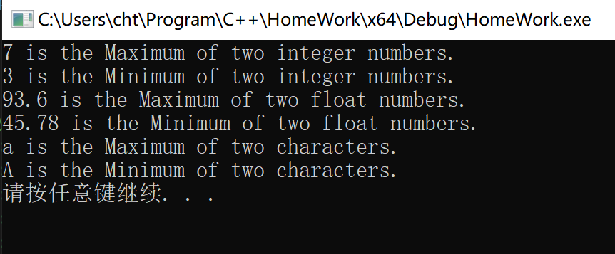

1. 设计两个函数模板

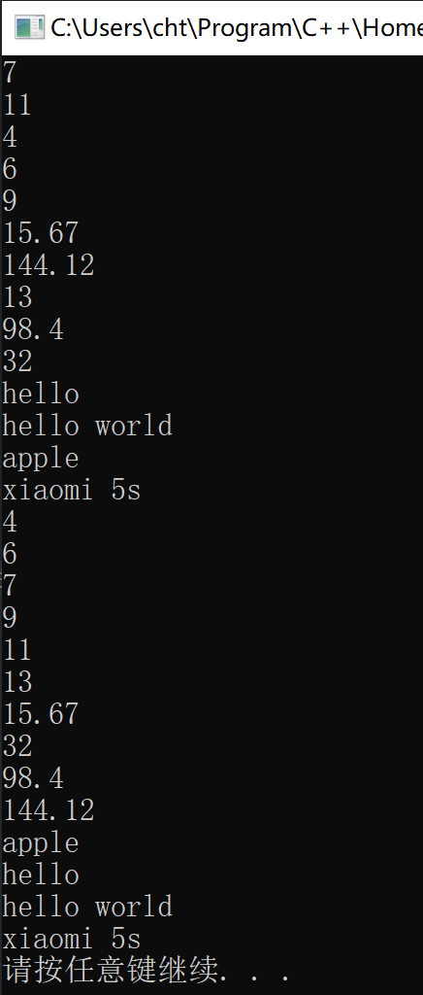

1. 数组类模板Array

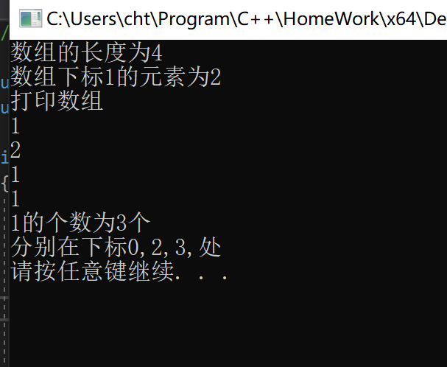

1. 优化类Stack

